**Ecole Nationale d’Ingénieurs de Gabès**

**Département de Génie Civil**

**Mécanique des sols I Section : GCV1**

**Travaux Diriges N˚ 4 - MECANIQUE DES SOLS**

**Exercice1 :**

Un essai de compressibilité à l’oedomètre a été réalisé sur une éprouvette d’argile prélevée à 5m de profondeur dans une couche d’argile saturée homogène de poids volumique 16 kN/m3 (la nappe est au niveau du terrain naturel).

Le tableau suivant donne le tassement final mesuré sous chacune des charges appliquées à l’éprouvette. L’indice des vides initial e0 de l’argile est 1,5 et la hauteur de l’échantillon est de 20 mm.

|  |  |  |  |  |  |  |  |  |  |
| --- | --- | --- | --- | --- | --- | --- | --- | --- | --- |
| σv (kPa) | 5 | 15 | 30 | 45 | 60 | 80 | 150 | 300 | 500 |
| ∆h (mm) | 0,08 | 0,32 | 0,52 | 0,68 | 0,92 | 1,36 | 2,52 | 3,68 | 4,16 |

1. Déterminer la pression de préconsolidation du sol, l’indice de gonflement et l’indice de pression d’argile
2. La couche d’argile est elle surconsolidée ?

**Exercice2 :**

Un échantillon a été prélevé à 2m de profondeur dans une couche d’argile saturée ou le toit de la nappe est au niveau de la surface du terrain naturel. Une éprouvette oedométrique de 24mm d’épaisseur initiale a été taillée dans cet échantillon. La teneur en eau initiale de l’argile est égale à w = 69% et la densité spécifique vaut G = 2,7. Les résultats de l’essai oedométrique sont indiqués dans les tableaux 2 et 3.

1. Tracer les courbes de compressibilité (e-logσ’v) et de consolidation (e-logt) de l’éprouvette.
2. Déterminer les valeurs de la pression de préconsolidation σ’p, des indices de gonflement Cs et de compression Cc, ainsi que celle du coefficient de consolidation cv.
3. L’argile est-elle normalement consolidée ou surconsolidée ?

|  |  |  |  |  |  |  |  |
| --- | --- | --- | --- | --- | --- | --- | --- |
| Pression (kPa) | 5 | 10 | 20 | 40 | 80 | 160 | 320 |
| Indices des vides | 1,82 | 1,81 | 1,80 | 1,74 | 1,60 | 1,40 | 1,15 |

Tableau 1 : courbe de compressibilité (chaque palier de charge est maintenu pendant 24 heures)

|  |  |  |  |  |  |  |  |  |  |  |  |  |  |  |
| --- | --- | --- | --- | --- | --- | --- | --- | --- | --- | --- | --- | --- | --- | --- |
| **Temps(mn)** | **0,1** | **0,2** | **0,3** | **0,5** | **1** | **2,5** | **5** | **10** | **20** | **50** | **100** | **200** | **500** | **1400** |
| **Indices des vides** | **1,7** | **1,695** | **1,692** | **1,688** | **1,675** | **1 ,65** | **1,625** | **1,602** | **1,576** | **1,566** | **1,561** | **1,559** | **1,554** | **1,550** |

**Tableaux 2 : courbe de consolidation (pour une charge de 40 kPa)**

**Exercice3 :**

Déterminer le tassement final des points A,B et C du remblai représenté sur la figure suivante

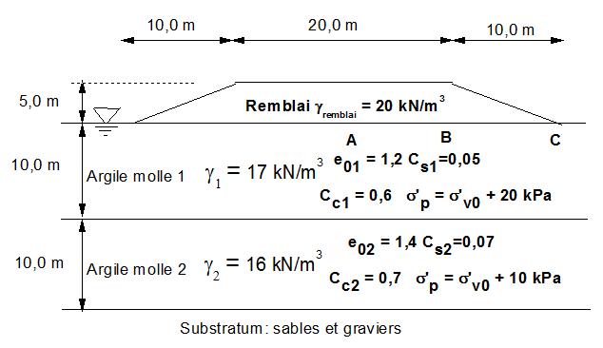

**Exercice4 :**

Une zone de sols compressibles est recouverte de 5m de remblai, qui appliquent une pression uniforme de 100 kPa à la surface du sol. La nappe phréatique est au niveau du terrain naturel.

1. Calculer le tassement final de la couche compressible en utilisant les valeurs des paramètres indiquées sur la figure ci-dessous

Avant la mise en place du remblai, le niveau de la nappe baisse d’un mètre.

1. Quel tassement résulte de cet abaissement de la pression interstitielle dans les couches de sol compressible

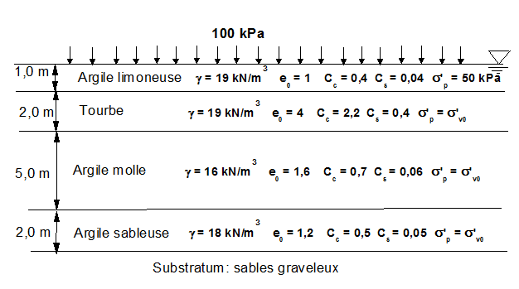

**Exercice5 :**

A La surface d’une couche de sol homogène de 20 m d’épaisseur, on envisage d’appliquer des charges ayant les géométries indiquées sur la figure ci-dessous.

La pression appliquée aux surfaces chargées est égale partout à 100 kPa

Déterminer les variations de la contrainte verticale (en utilisant les abaques correspondantes) à la verticale des points indiqués sur chaque figure.

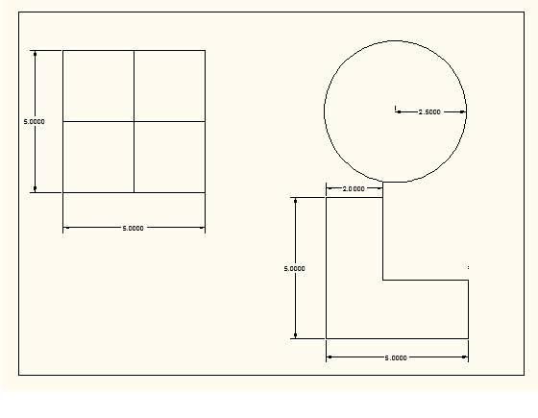

**Exercice6 :**

Déterminer les répartitions des contraintes effectives et de la pression interstitielles 5 ans après le chargement (on prend les profondeurs 3, 6, 9 et 12 m).

On suppose qu’initialement la pression générée par le chargement est égale à la charge appliquée.

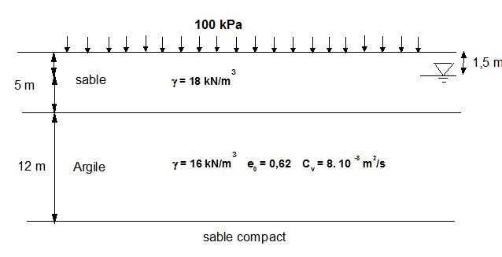

**Exercice 7 :**

On considère le remblai trapézoïdal, illustré sur la figure, mis en place pour la construction d’une autoroute.

1. Calculer le tassement final de la couche d’argile
2. Calculer l’évolution du tassement au cours du temps
3. Tracer la répartition des contraintes effectives pour U = 50%

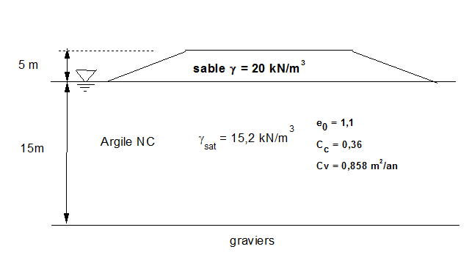

**Exercice 8 :**

La charge appliquée à la surface du sol illustré sur la figure est de 50 kPa.

1. Calculer le tassement final de la surface du sol
2. Tracer la courbe de tassement de la surface du sol au cours du temps

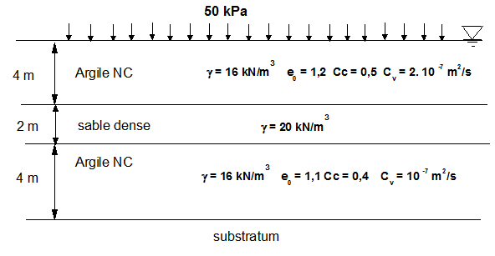

**Exercice 9 :**

On réalise en laboratoire un essai oedométrique sur un échantillon d’argile de 2 cm d’épaisseur. Au bout de 5 min, on atteint un degré de consolidation de 50 %.

Au bout de combien de temps obtiendra-t-on in situ la même degré de consolidation pour une couche d’argile de 4 m d’épaisseur :

1. Séparée par deux couches de sable
2. Séparée par une couche de sable et un substratum.

